**LAPORAN PRAKTIKUM**

**PEMROGRAMAN I**

**MODUL 1**



**HOW TO PROGRAM**

**Oleh:**

**Naufal Elyzar NIM. 2310817210019**

**PROGRAM STUDI TEKNOLOGI INFORMASI**

**FAKULTAS TEKNIK**

**UNIVERSITAS LAMBUNG MANGKURAT**

**OKTOBER 2023**

# LEMBAR PENGESAHAN

**LAPORAN PRAKTIKUM PEMROGRAMAN I**

**MODUL 1**

Laporan Praktikum Pemrograman I Modul 1: How To Program Sederhana ini disusun sebagai syarat lulus mata kuliah Praktikum Pemrograman I. Laporan Prakitkum ini dikerjakan oleh:

Nama Praktikan : Naufal Elyzar

NIM : 2310817210019

|  |  |
| --- | --- |
| Menyetujui,  Asisten Praktikum  Zulfa Auliya Akbar  NIM. 2210817210026 | Mengetahui,  Dosen Penanggung Jawab Praktikum  Andreyan Rizky Baskara S.Kom M.Kom  NIP. 199307032019031011 |

# DAFTAR ISI

LEMBAR PENGESAHAN 2

DAFTAR ISI 3

DAFTAR TABEL 5

DAFTAR GAMBAR 5

SOAL 1 7

A. Source Code 1 7

B. Output Program 1 8

C. Pembahasan 1 8

SOAL 2 9

A. Source Code 2 9

B. Output Program 2 10

C. Pembahasan 2 10

SOAL 3 11

A. Source Code 3 11

B. Output Program 3 12

C. Pembahasan 3 13

SOAL 4 14

A. Source Code 4 14

B. Output Program 4 15

C. Pembahasan 4 16

SOAL 5 17

A. Source Code 5 17

B. Output Program 5 18

C. Pembahasan 5 19

SOAL 6 20

A. Source Code 6 20

B. Output Program 6 21

C. Pembahasan 6 22

SOAL 7 23

A. Source Code 7 23

B. Output Program 7 24

C. Pembahasan 7 25

SOAL 8 26

A. Source Code 8 26

B. Output Program 8 27

C. Pembahasan 8 28

SOAL 9 29

A. Source Code 9 29

B. Output Program 9 30

C. Pembahasan 9 30

SOAL 10 31

A. Source Code 10 32

B. Output Program 10 33

C. Pembahasan 10 34

Link Github 35

# DAFTAR TABEL

Tabel 1. 1 Source Code Jawaban Soal 1 C 7

Tabel 1. 2 Source Code Jawaban Soal 1 Python 7

Tabel 2. 1 Source Code Jawaban Soal 1 C 9

Tabel 2. 2 Source Code Jawaban Soal 2 Python 9

Tabel 3. 1 Source Code Jawaban Soal 3 C 11

Tabel 3. 2 Source Code Jawaban Soal 3 Python 12

Tabel 4. 1 Source Code Jawaban Soal 4 C 14

Tabel 4. 2 Source Code Jawaban Soal 4 Python 15

Tabel 5. 1 Source Code Jawaban Soal 5 C 17

Tabel 5. 2 Source Code Jawaban Soal 5 Python 18

Tabel 6. 1 Source Code Jawaban Soal 6 C 20

Tabel 6. 2 Source Code Jawaban Soal 6 Python 21

Tabel 7. 1 Source Code Jawaban Soal 7 C 23

Tabel 7. 2 Source Code Jawaban Soal 7 Python 24

Tabel 8. 1 Source Code Jawaban Soal 8 C 26

Tabel 8. 2 Source Code Jawaban Soal 8 Python 27

Tabel 9. 1 Source Code Jawaban Soal 9 C 29

Tabel 9. 2 Source Code Jawaban Soal 9 Python 29

Tabel 10. 1 Source Code Jawaban Soal 10 C 32

Tabel 10. 2 Source Code Jawaban Soal 10 Python 33

# DAFTAR GAMBAR

Gambar 1. 1 Screenshot Hasil Jawaban Soal 1 C 8

Gambar 1. 2 Screenshot Hasil Jawaban Soal 1 Python 8

Gambar 2. 1 Screenshot Hasil Jawaban Soal 2 C 10

Gambar 2. 2 Screenshot Hasil Jawaban Soal 2 Python 10

Gambar 3. 1 Screenshot Hasil Jawaban Soal 3 C 12

Gambar 3. 2 Screenshot Hasil Jawaban Soal 3 Python 12

Gambar 4. 1 Screenshot Hasil Jawaban Soal 4 C 15

Gambar 4. 2 Screenshot Hasil Jawaban Soal 4 Python 15

Gambar 5. 1 Screenshot Hasil Jawaban Soal 5 C 18

Gambar 5. 2 Screenshot Hasil Jawaban Soal 5 Python 18

Gambar 6. 1 Screenshot Hasil Jawaban Soal 6 C 21

Gambar 6. 2 Screenshot Hasil Jawaban Soal 6 Python 21

Gambar 7. 1 Screenshot Hasil Jawaban Soal 7 C 24

Gambar 7. 2 Screenshot Hasil Jawaban Soal 7 Python 24

Gambar 8. 1 Screenshot Hasil Jawaban Soal 8 C 27

Gambar 8. 2 Screenshot Hasil Jawaban Soal 8 Python 27

Gambar 9. 1 Screenshot Hasil Jawaban Soal 9 C 30

Gambar 9. 2 Screenshot Hasil Jawaban Soal 9 Python 30

Gambar 10. 1 Screenshot Hasil Jawaban Soal 10 C 33

Gambar 10. 2 Screenshot Hasil Jawaban Soal 10 Python 34

# SOAL 1

Buatlah program yang dapat menghasilkan output dengan menampilkan variabel yang telah didefinisikan serta menampilkan hasil penjumlahan variabel tersebut dalam bahasa Python dan C.

|  |
| --- |
| **Output** |
| Variabel x bernilai 5  Variabel y bernilai 7  Variabel z bernilai 9  Jumlah variabel tersebut adalah 21 |

Simpan coding anda dengan nama: **PRAK101-NIM-Nama.py** dan **PRAK101-NIM-Nama.c**

## Source Code 1

|  |  |
| --- | --- |
| 1  2  3  4  5  6  7  8  9  10  11  12  13  14  15 | #include <stdio.h>  int main() {      int x = 5;      int y = 7;      int z = 9;      int jumlah = x + y + z;      printf("Variabel x bernilai %d\n", x);      printf("Variabel y bernilai %d\n", y);      printf("Variabel z bernilai %d\n", z);      printf("Jumlah variabel tersebut adalah %d\n", jumlah);      return 0;  } |

Tabel 1. 1 Source Code Jawaban Soal 1 C

|  |  |
| --- | --- |
| 1  2  3  4  5  6  7  8  9 | x = 5  y = 7  z = 9  jumlah = x + y + z  print('Variabel x bernilai ', x)  print('Variabel y bernilai ', y)  print('Variabel z bernilai ', z)  print('Hasil dari a dikali b dibagi c adalah' , jumlah) |

Tabel 1. 2 Source Code Jawaban Soal 1 Python

## Output Program 1

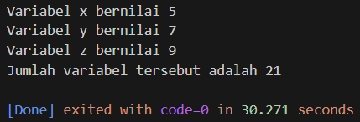

Gambar 1. 1 Screenshot Hasil Jawaban Soal 1 C

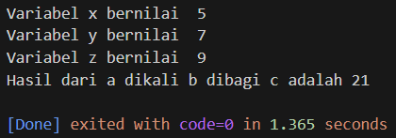

Gambar 1. 2 Screenshot Hasil Jawaban Soal 1 Python

## Pembahasan 1

Untuk Bahasa C:

Pada baris [1], “#include <stdio.h>” berfungsi untuk input dan output program

Lalu pada baris [3], “int main(){“ adalah fungsi utama dari suatu program yang berisi instruksi yang akan dieksekusi oleh computer

Kemudian pada baris[4], [5], dan [6], int x y dan z berfungsi untuk mendeklarasi dan inisialisasi tiga variabel integer, yaitu a, b, dan c, yang mana nilai-nilai masing-masing variabel tersebut adalah 4, 8, dan 3.

Kemudian pada baris [7], ini adalah baris kode yang melakukan perhitungan, yaitu x+y+z.

Pada baris [9], [10], [11], baris-baris ini berfungsi mencetak nilai dari variabel x, y, dan z ke layar. “%d” digunakan untuk mencetak nilai variabel integer.

Pada baris [12], ini adalah baris kode yang mencetak hasil perhitungan (jumlah) ke layar.

Terakhir, pada baris [14], “return 0;” mengindikasikan bahwa program selesai dengan sukses.

Untuk Bahasa Python:

Baris [1], [2], dan [3] adalah deklarasi variabel

Pada baris [4] adalah baris kode yang melakukan perhitungan yaitu x+y+z

Pada baris [6], [7], dan [8] adalah kode untuk ini mencetak nilai dari variabel x, y, dan z ke layar

Terakhir, pada baris [9] adalah kode untuk mencetak hasil perjumlahan(jumlah) ke layar

# SOAL 2

Buatlah program yang dapat menghasilkan output berupa hasil kombinasi perkalian dan pembagian dari variabel yang telah didefinisikan.

|  |
| --- |
| **Output** |
| Variabel a bernilai 4  Variabel b bernilai 8  Variabel c bernilai 3  Hasil dari a dikali b dibagi c adalah 10.666667 |

Simpan coding anda dengan nama: **PRAK102-NIM-Nama.py** dan **PRAK102-NIM-Nama.c**

## A. Source Code 2

|  |  |
| --- | --- |
| 1  2  3  4  5  6  7  8  9  10  11  12  13  14  15 | #include <stdio.h>  int main() {      int a = 4;      int b = 8;      int c = 3;      float hasil = (float)(a * b) / c;      printf("Variabel a bernilai %d\n", a);      printf("Variabel b bernilai %d\n", b);      printf("Variabel c bernilai %d\n", c);      printf("Hasil dari a dikali b dibagi c adalah %.6f\n", hasil);      return 0;  } |

Tabel 2. 1 Source Code Jawaban Soal 1 C

|  |  |
| --- | --- |
| 1  2  3  4  5  6  7  8  9  10 | a = 4  b = 8  c = 3  hasil = (a * b) / c  print(f"Variabel a bernilai {a}")  print(f"Variabel b bernilai {b}")  print(f"Variabel c bernilai {c}")  print(f"Hasil dari a dikali b dibagi c adalah {hasil:.6f}") |

Tabel 2. 2 Source Code Jawaban Soal 2 Python

## B. Output Program 2

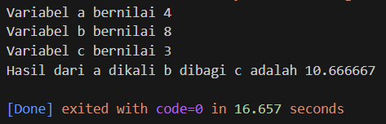

Gambar 2. 1 Screenshot Hasil Jawaban Soal 2 C

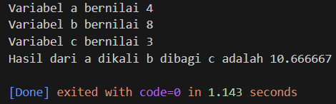

Gambar 2. 2 Screenshot Hasil Jawaban Soal 2 Python

## C. Pembahasan 2

Untuk Bahasa C:

Pada baris [1], “#include <stdio.h>” berfungsi untuk input dan output program

Lalu pada baris [3], “int main(){“ adalah fungsi utama dari suatu program yang berisi instruksi yang akan dieksekusi oleh computer

Kemudian pada baris[4], [5], dan [6], int a b c berfungsi untuk mendeklarasi dan inisialisasi tiga variabel integer, yaitu a, b, dan c, dengan nilai-nilai masing-masing adalah 4, 8, dan 3.

Pada baris [7], ini adalah baris kode yang melakukan perhitungan. Hasil dari a dikali b dibagi c. Float digunakan untuk melakukan casting atau konversi tipe data ekspresi tersebut menjadi tipe data float, sehingga hasil perhitungan akan menghasilkan bilangan desimal (float).

Dan pada baris [9], [10], [11], dan [12], Fungsi printf() digunakan untuk mencetak teks dan nilai-nilai variabel ke layar dengan format yang ditentukan. Seperti %d digunakan untuk mencetak nilai variabel integer, dan %.6f digunakan untuk mencetak nilai variabel hasil dengan 6 angka desimal setelah koma.

Terakhir, pada baris [14], “return 0;” mengindikasikan bahwa program selesai dengan sukses.

Untuk Bahasa Python:

Pada baris [1], [2], [3], baris-baris ini adalah deklarasi variabel.

Pada Baris [5], ini adalah baris kode yang melakukan perhitungan yaitu a dikali b dibagi c

Pada baris [7], [8], [9], baris-baris ini mencetak nilai dari variabel a, b, dan c ke layar.

Pada baris [10], ini adalah baris kode yang mencetak hasil perhitungan(hasil) ke layar. “:.6f” digunakan untuk memformat hasil dengan 6 angka desimal setelah koma.

# SOAL 3

Buatlah program yang dapat menghasilkan output berupa hasil kombinasi pertambahan, pengurangan, perkalian dan pembagian dari variabel yang telah didefinisikan.

|  |
| --- |
| **Output** |
| Variabel a bernilai 9  Variabel b bernilai 6  Variabel x bernilai 10  Variabel y bernilai 7  Hasil dari a ditambah b dikali x dan dibagi y adalah 21.43 |

Simpan coding anda dengan nama: **PRAK103-NIM-Nama.py** dan **PRAK103-NIM-Nama.c**

## Source Code 3

|  |  |
| --- | --- |
| 1  2  3  4  5  6  7  8  9  10  11  12  13  14  15  16  17 | #include <stdio.h>  int main() {      int a = 9;      int b = 6;      int x = 10;      int y = 7;      float hasil = (float)((a + b) * x) / y;      printf("Variabel a bernilai %d\n", a);      printf("Variabel b bernilai %d\n", b);      printf("Variabel x bernilai %d\n", x);      printf("Variabel y bernilai %d\n", y);      printf("Hasil dari a ditambah b dikali x dan dibagi y adalah %.2f\n", hasil);      return 0;  } |

Tabel 3. 1 Source Code Jawaban Soal 3 C

|  |  |
| --- | --- |
| 1  2  3  4  5  6  7  8  9  10  11  12 | a = 6  b = 9  x = 10  y = 7  hasil = ((a + b) * x) / y  print(f"Variabel a bernilai {a}")  print(f"Variabel b bernilai {b}")  print(f"Variabel x bernilai {x}")  print(f"Variabel y bernilai {y}")  print(f"Hasil dari a ditambah b dikali x dan dibagi y adalah {hasil:.2f}") |

Tabel 3. 2 Source Code Jawaban Soal 3 Python

## Output Program 3

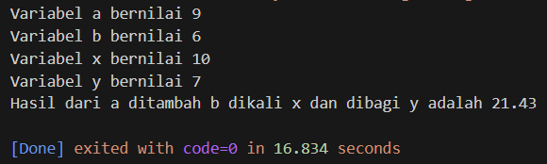

Gambar 3. 1 Screenshot Hasil Jawaban Soal 3 C

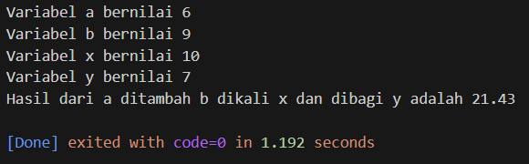

Gambar 3. 2 Screenshot Hasil Jawaban Soal 3 Python

## Pembahasan 3

Untuk bahasa C:

Baris [4], [5], [6], dan [7] berfungsi untuk mendeklarasi dan inisialisasi empat variabel integer

Pada baris [8] ini adalah baris kode yang melakukan perhitungan. Variabel hasil diinisialisasi dengan hasil dari (a+b) * x) / y

Lalu pada baris [10], [11], [12], dan [13] Fungsi printf() digunakan untuk mencetak teks dan nilai-nilai variabel ke layar

Pada baris [14] ini adalah baris kode yang mencetak hasil perhitungan(hasil) ke layar. “:.2f” digunakan untuk memformat hasil dengan 2(dua) angka desimal setelah koma.

Untuk Bahasa Python:

Baris [1], [2], [3], dan [4] baris-baris ini adalah deklarasi variabel.

Pada Baris [6], ini adalah baris kode yang melakukan perhitungan yaitu (a+b) * x) / y

Lalu pada baris [8], [9], [10], dan [11] baris-baris ini mencetak nilai dari variabel a, b, x, dan y ke layar.

Terakhir pada baris [12] ini adalah baris kode yang mencetak hasil perhitungan(hasil) ke layar. “:.2f” digunakan untuk memformat hasil dengan 2 angka desimal setelah koma.

# SOAL 4

Buatlah program yang dapat menghasilkan output berupa hasil diskon dari sebuah harga dengan mengimplementasikan operator.

|  |
| --- |
| **Output** |
| Harga sepatu A adalah 400000  Harga sepatu B adalah 350000  Sepatu A mendapat diskon 13% sehingga harganya menjadi 348000  Sepatu B mendapat diskon 21% sehingga harganya menjadi 276500 |

Simpan coding anda dengan nama: **PRAK104-NIM-Nama.py** dan **PRAK104-NIM-Nama.c**

## Source Code 4

|  |  |
| --- | --- |
| 1  2  3  4  5  6  7  8  9  10  11  12  13  14  15  16  17  18  19 | #include <stdio.h>  int main() {      int HargaSepatuA = 400000;      int HargaSepatuB = 350000;      int DiskonSepatuA = 13;      int DiskonSepatuB = 21;      int HargaDiskonSepatuA = HargaSepatuA - (HargaSepatuA * DiskonSepatuA / 100);      int HargaDiskonSepatuB = HargaSepatuB - (HargaSepatuB * DiskonSepatuB / 100);      printf("Harga sepatu A adalah %d\n", HargaSepatuA);      printf("Harga sepatu B adalah %d\n", HargaSepatuB);      printf("Sepatu A mendapat diskon %d%% sehingga harganya menjadi %d\n", DiskonSepatuA, HargaDiskonSepatuA);      printf("Sepatu B mendapat diskon %d%% sehingga harganya menjadi %d\n", DiskonSepatuB, HargaDiskonSepatuB);      return 0;  } |

Tabel 4. 1 Source Code Jawaban Soal 4 C

|  |  |
| --- | --- |
| 1  2  3  4  5  6  7  8  9  10  11  12  13  14  15 | HargaSepatuA = 400000  HargaSepatuB = 350000  DiskonA = 0.13  DiskonB = 0.21  HargaDiskonA = HargaSepatuA - (HargaSepatuA * DiskonA)  HargaDiskonB = HargaSepatuB - (HargaSepatuB * DiskonB)  print(f"Harga sepatu A adalah {HargaSepatuA}")  print(f"Harga sepatu B adalah {HargaSepatuB}")  print(f"Sepatu A mendapat diskon 13% sehingga harganya menjadi {HargaDiskonA:.0f}")  print(f"Sepatu B mendapat diskon 21% sehingga harganya menjadi {HargaDiskonB:.0f}") |

Tabel 4. 2 Source Code Jawaban Soal 4 Python

## Output Program 4

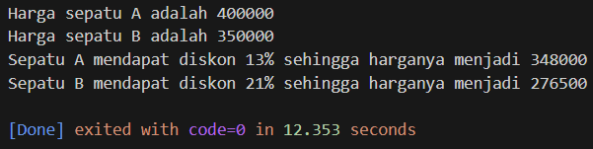

Gambar 4. 1 Screenshot Hasil Jawaban Soal 4 C

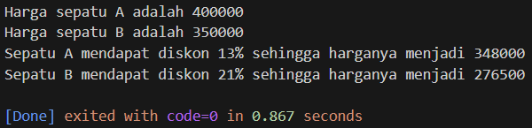

Gambar 4. 2 Screenshot Hasil Jawaban Soal 4 Python

## Pembahasan 4

Untuk Bahasa C:

Baris [4] dan [5] berfungsi untuk mendeklarasi dan inisialisasi dua variabel integer, yaitu Harga Sepatu A dengan nilai 400.000 dan Harga Sepatu B dengan nilai 350.000

Pada baris [7] dan [8] berfungsi untuk mendeklarasi dan inisialisasi dua variabel integer, yaitu Diskon Sepatu A dengan nilai 13, dan Diskon Sepatu B dengan nilai 21

Baris [10] dan [11] ], ini adalah baris kode yang melakukan perhitungan, dalam kode ini Harga Diskon A yaitu Harga Sepatu A dikurang Harga Sepatu A yang dibagi dengan Diskon Sepatu A lalu dibagi 100 karena Diskon Sepatu itu persen. Begitu juga dengan Harga Diskon B.

Lalu pada baris [13] dan [14] baris-baris ini mencetak nilai dari variabel Harga Sepatu A dan Harga Sepatu B ke layar

Pada baris [15] dan [16] ini adalah baris kode yang mencetak jumlah diskon dan hasil perhitungan Harga Diskon Sepatu A & B ke layar

Untuk bahsa Python:

Baris [1] dan [2] baris-baris ini adalah deklarasi variable harga sepatu A & B.

Baris [4] dan [5] berfungsi untuk mendeklarasi variable diskon A dan B yang sudah dibagi 100(13% = 0.13 dan 21%=0.21)

Pada Baris [7] dan [8], ini adalah baris kode yang melakukan perhitungan diskon sepatu A dan B.

Lalu pada baris [10], dan [11] baris-baris ini mencetak nilai dari variabel Harga Sepatu A & B ke layar

Lalu pada baris [12], dan [13] baris-baris ini mencetak nilai dari variabel jumlah diskon dan harga diskon sepatu A & B ke layar. “:.0f” digunakan agar hasilnya tidak ada angka setelah koma.

# SOAL 5

Buatlah program yang dapat menghasilkan output berupa total sisa bagi dari pembagian dengan mengimplementasikan operator

|  |
| --- |
| **Output** |
| Variabel a bernilai 9  Variabel b bernilai 5  Variabel x bernilai 8  Variabel y bernilai 8  Total sisa bagi dari a dibagi b dan x dibagi y adalah 4 |

Simpan coding anda dengan nama: **PRAK105-NIM-Nama.py** dan **PRAK105-NIM-Nama.c**

## Source Code 5

|  |  |
| --- | --- |
| 1  2  3  4  5  6  7  8  9  10  11  12  13  14  15  16  17  18  19 | #include <stdio.h>  int main() {      int a = 9;      int b = 5;      int x = 8;      int y = 8;        int sisa_bagi_a_b = a % b;      int sisa_bagi_x_y = x % y;        printf("Variabel a bernilai %d\n", a);      printf("Variabel b bernilai %d\n", b);      printf("Variabel x bernilai %d\n", x);      printf("Variabel y bernilai %d\n", y);      printf("Total sisa bagi dari a dibagi b dan x dibagi y adalah %d\n", sisa_bagi_a_b + sisa_bagi_x_y);        return 0;  } |

Tabel 5. 1 Source Code Jawaban Soal 5 C

|  |  |
| --- | --- |
| 1  2  3  4  5  6  7  8  9  10  11  12  13 | a = 9  b = 5  x = 8  y = 8  sisa_bagi_a_b = a % b  sisa_bagi_x_y = x % y  print('Variabel a bernilai', a)  print('Variabel b bernilai', b)  print('Variabel x bernilai', x)  print('Variabel y bernilai', y)  print('Total sisa bagi dari a dibagi b dan x dibagi y adalah', sisa_bagi_a_b + sisa_bagi_x_y) |

Tabel 5. 2 Source Code Jawaban Soal 5 Python

## Output Program 5

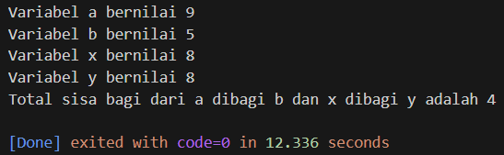

Gambar 5. 1 Screenshot Hasil Jawaban Soal 5 C

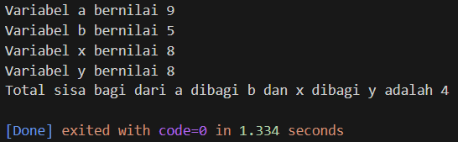

Gambar 5. 2 Screenshot Hasil Jawaban Soal 5 Python

## Pembahasan 5

Untuk Bahasa C:

Baris [4], [5], [6], dan [7] berfungsi untuk mendeklarasi dan inisialisasi empat variabel integer

Pada baris [6] dan [7] ini adalah baris kode yang melakukan perhitungan yaitu sisa bagi a b dan x y.

Lalu pada baris [12], [13], [14], dan [15] Fungsi printf() digunakan untuk mencetak teks dan nilai-nilai variabel ke layar

Pada baris [16] ini adalah baris kode yang mencetak ke layar yang berupa hasil perhitungan sisa bagi a b dan sisa bagi x y, lalu dijumlahkan

Untuk Bahasa Python:

Baris [1], [2], [3], dan [4] baris-baris ini adalah deklarasi variabel.

Pada Baris [6], ini adalah baris kode yang melakukan perhitungan yaitu sisa bagi a b dan x y.

Lalu pada baris [9], [10], [11], dan [12] baris-baris ini mencetak nilai dari variabel a, b, x, dan y ke layar.

Terakhir pada baris [13] ini adalah baris kode yang mencetak hasil perhitungan sisa bagi a b dan sisa bagi x y, lalu dijumlahkan.

# SOAL 6

Buatlah program yang dapat menghasilkan output berupa hasil pengecekan antara 2 nilai.

|  |
| --- |
| **Output** |
| Variabel a bernilai 4  Variabel b bernilai 8  Variabel c bernilai 3  Apakah a sama dengan b ? jawabannya adalah 0  Apakah b lebih besar dari c ? jawabannya adalah 1  Apakah a tidak sama dengan c ? jawabannya adalah 1 |

Simpan coding anda dengan nama: **PRAK106-NIM-Nama.py** dan **PRAK106-NIM-Nama.c**

## Source Code 6

|  |  |
| --- | --- |
| 1  2  3  4  5  6  7  8  9  10  11  12  13  14  15  16  17  18  19  20  21 | #include <stdio.h>  int main() {      int a = 4;      int b = 8;      int c = 3;      printf("Variabel a bernilai %d\n", a);      printf("Variabel b bernilai %d\n", b);      printf("Variabel c bernilai %d\n", c);      int apakah_a_sama_dengan_b = (a = b) ? 0 : 1;      int apakah_b_lebih_besar_dari_c = (b > c) ? 1 : 0;      int apakah_a_tidak_sama_dengan_c = (a != c) ? 1 : 0;      printf("Apakah a sama dengan b ? jawabannya adalah %d\n", apakah_a_sama_dengan_b);      printf("Apakah b lebih besar dari c ? jawabannya adalah %d\n", apakah_b_lebih_besar_dari_c);      printf("Apakah a tidak sama dengan c ? jawabannya adalah %d\n", apakah_a_tidak_sama_dengan_c);      return 0;  } |

Tabel 6. 1 Source Code Jawaban Soal 6 C

|  |  |
| --- | --- |
| 1  2  3  4  5  6  7  8  9  10  11  12  13  14  15 | a = 4  b = 8  c = 3  print(f"Variabel a bernilai {a}")  print(f"Variabel b bernilai {b}")  print(f"Variabel c bernilai {c}")  ApakahASamaDenganB = a == b  ApakahBSamaDenganC = b > c  ApakahCSamaDenganA = a != c  print(f"Apakah a sama dengan b ? jawabannya adalah {int(ApakahASamaDenganB)}")  print(f"Apakah b lebih besar dari c ? jawabannya adalah {int(ApakahBSamaDenganC)}")  print(f"Apakah a tidak sama dengan c ? jawabannya adalah {int(ApakahCSamaDenganA)}") |

Tabel 6. 2 Source Code Jawaban Soal 6 Python

## Output Program 6

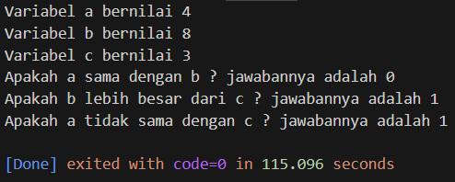

Gambar 6. 1 Screenshot Hasil Jawaban Soal 6 C

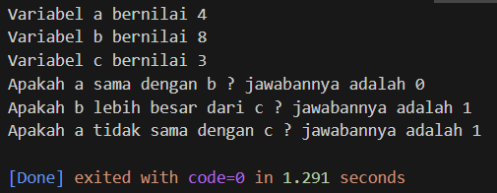

Gambar 6. 2 Screenshot Hasil Jawaban Soal 6 Python

## Pembahasan 6

Untuk Bahasa C:

Baris [4], [5], dan [6] berfungsi untuk mendeklarasi dan inisialisasi tiga variabel integer

Pada baris [8], [9], dan [10] Fungsi “printf()” digunakan untuk mencetak teks dan nilai-nilai variabel a,b, dan c ke layar

Pada baris [12], [13] dan [14] ini adalah baris kode yang melakukan pengecekan kondisi, misalnya a = b akan bernilai 1 jika benar.

Dan pada baris [16], [17] dan [18] berfungsi untuk mencetak hasil dari pengecekan kondisi ke layar.

Untuk Bahasa Python:

Baris [1], [2], dan [3], baris-baris ini adalah deklarasi variabel a, b, dan c.

Pada baris [5], [6], dan [7] Fungsi ‘print(f” ”)’ digunakan untuk mencetak teks dan nilai-nilai variabel a,b, dan c ke layar

Lalu pada baris [8], [9], dan [10] ini adalah baris kode yang melakukan pengecekan kondisi dan menyimpan hasilnya dalam variabel.

Terakhir pada baris [13], [14] dan [15] berfungsi untuk mencetak hasil dari pengecekan kondisi ke layer. Dalam kasus ini, nilai-nilai boolean (True atau False) dikonversi menjadi bilangan bulat (0 atau 1) menggunakan fungsi “int()”.

# SOAL 7

Pak Dengklek baru saja membeli sebidang tanah berbentuk segitiga sebarang dengan panjang tiap sisi tanah berturut-turut 4 m, 5 m, dan 7 m. Tanah tersebut hendak dipasang pagar agar bebek yang di pelihara Pak Dengklek tidak berkeliaran sembarangan. Biaya pemasangan pagar per meter-nya adalah Rp 85.000,00. Buatkan sebuah program untuk membantu Pak Dengklek menghitung biaya yang diperlukan agar seluruh tanahnya dikelilingi pagar.

|  |
| --- |
| **Output** |
| Diketahui :  Panjang sisi segitiga berturut-turut adalah 4, 5, dan 7  Keliling Tanah Pak Dengklek adalah 16  Harga tanah Per Meter adalah 85000  Jawaban :  Biaya yang diperlukan Pak Dengklek adalah : Rp 1360000 |

Simpan coding anda dengan nama: **PRAK107-NIM-Nama.py** dan **PRAK107-NIM-Nama.c**

## Source Code 7

|  |  |
| --- | --- |
| 1  2  3  4  5  6  7  8  9  10  11  12  13  14  15  16  17  18  19  20  21  22 | #include <stdio.h>  int main() {      int sisi1 = 4;      int sisi2 = 5;      int sisi3 = 7;      int keliling = sisi1 + sisi2 + sisi3;      int harga_per_meter = 85000;      int biaya_pagar = keliling * harga_per_meter;      printf("Diketahui :\n");      printf("Panjang sisi segitiga berturut-turut adalah %d, %d, dan %d\n", sisi1, sisi2, sisi3);      printf("Keliling Tanah Pak Dengklek adalah %d\n", keliling);      printf("Harga tanah Per Meter adalah %d\n", harga_per_meter);      printf("Jawaban :\n");      printf("Biaya yang diperlukan Pak Dengklek adalah : Rp %d\n", biaya_pagar);      return 0;  } |

Tabel 7. 1 Source Code Jawaban Soal 7 C

|  |  |
| --- | --- |
| 1  2  3  4  5  6  7  8  9  10  11  12  13  14  15  16 | sisi1 = 4  sisi2 = 5  sisi3 = 7  keliling = sisi1 + sisi2 + sisi3  harga_per_meter = 85000  biaya_pagar = keliling * harga_per_meter  print("Diketahui :")  print(f"Panjang sisi segitiga berturut-turut adalah {sisi1}, {sisi2}, dan {sisi3}")  print(f"Keliling Tanah Pak Dengklek adalah {keliling}")  print(f"Harga tanah Per Meter adalah {harga_per_meter}")  print("Jawaban :")  print(f"Biaya yang diperlukan Pak Dengklek adalah : Rp {biaya_pagar}") |

Tabel 7. 2 Source Code Jawaban Soal 7 Python

## Output Program 7

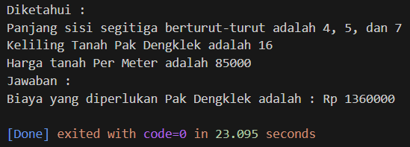

Gambar 7. 1 Screenshot Hasil Jawaban Soal 7 C

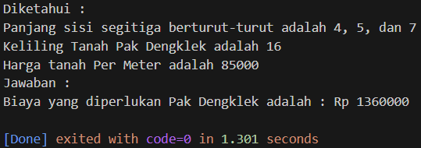

Gambar 7. 2 Screenshot Hasil Jawaban Soal 7 Python

## Pembahasan 7

Untuk Bahasa C:

Baris [4], [5], dan [6] berfungsi untuk mendeklarasi dan inisialisasi tiga variabel integer

Pada baris [8] ini adalah baris kode yang melakukan penjumlahan semua sisi

Baris [10] berfungsi untuk mendeklarasi dan inisialisasi satu variabel integer untuk harga per meter

Pada baris [12] ini adalah baris kode yang melakukan pengalian keliling dengan harga per meter

Pada baris [14] Fungsi “printf()” digunakan untuk mencetak teks “Diketahui:”

Pada baris [15], [16], dan [17] Fungsi “printf()” digunakan untuk mencetak teks dan nilai variabel semua sisi,keliling, dan harga per meter ke layer

Pada baris [18] Fungsi “printf()” digunakan untuk mencetak teks “Jawaban:”

Pada baris [19] berfungsi untuk mencetak hasil dari perhitungan biaya pagar ke layar.

Untuk Bahasa Python:

Baris [1], [2], dan [3] berfungsi untuk mendeklarasi dan inisialisasi tiga variabel integer

Pada baris [5] ini adalah baris kode yang melakukan penjumlahan semua sisi

Baris [7] berfungsi untuk mendeklarasi dan inisialisasi satu variabel integer untuk harga per meter

Pada baris [9] ini adalah baris kode yang melakukan pengalian keliling dengan harga per meter

Pada baris [11] Fungsi “print(‘Diketahui :‘)” digunakan untuk mencetak teks “Diketahui :”

Pada baris [12], [13], dan [14] Fungsi “print(f )” digunakan untuk mencetak teks dan nilai variabel semua sisi,keliling, dan harga per meter ke layer

Pada baris [15] Fungsi “print(Jawaban :)” digunakan untuk mencetak teks “Jawaban :”

Pada baris [16] berfungsi untuk mencetak hasil dari perhitungan biaya pagar ke layar.

# SOAL 8

Hari ini Pak Dengklek jogging mengelilingi taman berbentuk lingkaran sebanyak 5 putaran. Berdasarkan aplikasi Runkeeper pada smartphone yang digunakan, Pak Dengklek telah berlari sejauh 14 kilometer. Berapakah jari-jari taman yang dikelilingi Pak Dengklek?

|  |
| --- |
| **Output** |
| Diketahui :  Pak Dengklek mengelilingi taman = 5 Putaran  Jarak tempuh Pak Dengklek = 14 Kilometer  Jawaban :  Jari-jari taman yang dikelilingi Pak Dengklek adalah 0.45 Kilometer |

Simpan coding anda dengan nama: **PRAK108-NIM-Nama.py** dan **PRAK108-NIM-Nama.c**

## Source Code 8

|  |  |
| --- | --- |
| 1  2  3  4  5  6  7  8  9  10  11  12  13  14  15  16  17 | #include <stdio.h>  #include <math.h>  int main() {      double jarak = 14;      int putaran = 5;      double jari_jari = jarak / (2 * M_PI * putaran);      printf("Diketahui :\n");      printf("Pak Dengklek mengelilingi taman = %d Putaran\n", putaran);      printf("Jarak tempuh Pak Dengklek = %.lf Kilometer\n", jarak);      printf("Jawaban :\n");      printf("Jari-jari taman yang dikelilingi Pak Dengklek adalah %.2lf Kilometer\n", jari_jari);      return 0;  } |

Tabel 8. 1 Source Code Jawaban Soal 8 C

|  |  |
| --- | --- |
| 1  2  3  4  5  6  7  8  9  10  11  12  13 | import math  jarak = 14  putaran = 5  jari_jari = jarak / (2 * math.pi * putaran)  print("Diketahui :")  print(f"Pak Dengklek mengelilingi taman = {putaran} Putaran")  print(f"Jarak tempuh Pak Dengklek = {jarak} Kilometer")  print("Jawaban :")  print(f"Jari-jari taman yang dikelilingi Pak Dengklek adalah {jari_jari:.2f} Kilometer") |

Tabel 8. 2 Source Code Jawaban Soal 8 Python

## Output Program 8

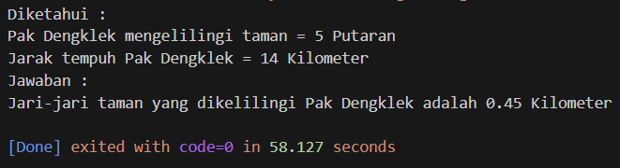

Gambar 8. 1 Screenshot Hasil Jawaban Soal 8 C

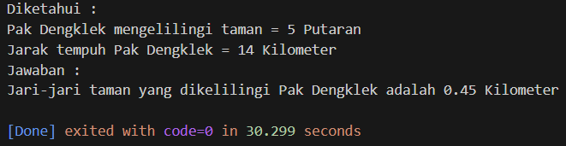

Gambar 8. 2 Screenshot Hasil Jawaban Soal 8 Python

## Pembahasan 8

Untuk Bahasa C:

Baris [2] “#include <math.h> diperlukan untuk menggunakan nilai π dan fungsi matematika seperti ‘sqrt()’

Pada baris [5] dan [6], tipe data double digunakan untuk menyimpan bilangan real dengan presisi ganda.

Pada baris [8], M_PI adalah nilai π yang didapatkan dari library math.h.

Untuk Bahasa Python:

Pada baris [1]mengimpor modul math. Modul math adalah modul bawaan Python yang menyediakan berbagai fungsi matematika, termasuk nilai konstanta π (pi).

# SOAL 9

Cardia Riverlands merupakan tanah yang damai sampai Yu Zhong jelmaan dari Black Dragon datang dengan membawa 958.730 pasukan dan memporak-porandakan tempat tersebut. Mendengar berita atas kacaunya Cardia Riverlands, padepokan Dragon Altar mengirim pahlawan yang terdiri dari Zilong, Ling, Baxia, Wanwan, dan Chang’e dengan misi untuk mengalahkan semua pasukan Yu Zhong. Jika para pahlawan Dragon Altar bersepakat untuk membagi musuh sama rata, berapa pasukan yang harus dikalahkan oleh setiap pahlawan Dragon Altar? Buatlah program untuk menghitung jumlah pasukan yang harus dikalahkan oleh setiap pahlawan Dragon Altar!

|  |
| --- |
| **Output → Note = tanda tanya “?” disesuaikan dengan soal** |
| Jumlah pasukan yang dibawa Yu Zhong = ?  Jumlah pahlawan = ?  Jumlah pasukan yang harus dikalahkan setiap pahlawan adalah 191746 pasukan |

Simpan coding anda dengan nama: **PRAK109-NIM-Nama.py** dan **PRAK109-NIM-Nama.c**

## Source Code 9

|  |  |
| --- | --- |
| 1  2  3  4  5  6  7  8  9  10  11  12  13  14  15 | #include <stdio.h>  int main() {      double jumlah_pasukan_yu_zhong = 958730.0;      int jumlah_pahlawan = 5;      double jumlah_pasukan_per_pahlawan = jumlah_pasukan_yu_zhong / jumlah_pahlawan;      printf("Jumlah pasukan yang dibawa Yu Zhong = %.0lf\n", jumlah_pasukan_yu_zhong);      printf("Jumlah pahlawan = %d\n", jumlah_pahlawan);      printf("Jumlah pasukan yang harus dikalahkan setiap pahlawan adalah %.0lf pasukan\n", jumlah_pasukan_per_pahlawan);      return 0;  } |

Tabel 9. 1 Source Code Jawaban Soal 9 C

|  |  |
| --- | --- |
| 1  2  3  4  5  6  7  8  9 | jumlah_pasukan_yu_zhong = 958730.0  jumlah_pahlawan = 5  jumlah_pasukan_per_pahlawan = jumlah_pasukan_yu_zhong / jumlah_pahlawan  print(f"Jumlah pasukan yang dibawa Yu Zhong = {jumlah_pasukan_yu_zhong:.0f}")  print(f"Jumlah pahlawan = {jumlah_pahlawan}")  print(f"Jumlah pasukan yang harus dikalahkan setiap pahlawan adalah {jumlah_pasukan_per_pahlawan:.0f} pasukan") |

Tabel 9. 2 Source Code Jawaban Soal 9 Python

## Output Program 9

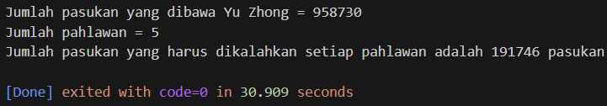

Gambar 9. 1 Screenshot Hasil Jawaban Soal 9 C

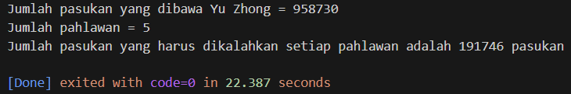

Gambar 9. 2 Screenshot Hasil Jawaban Soal 9 Python

## Pembahasan 9

Untuk Bahasa C:

Baris [4] berfungsi untuk menyimpan jumlah pasukan yang dibawa oleh Yu Zhong.

Pada baris [6] berfungsi untuk mendeklarasi dan inisialisasi satu variabel integer

Baris [8] berfungsi untuk menghitung jumlah pasukan yang harus dikalahkan setiap pahlawan.

Kemudian baris [10] dan [11] Fungsi printf() digunakan untuk mencetak teks dan nilai-nilai variabel ke layar

Terakhir pada baris [12] ini adalah baris kode yang mencetak jumlah ke layar

Untuk Bahasa Python:

Baris [1] dan [3] baris-baris ini adalah deklarasi variable

Pada Baris [5] ini adalah baris kode yang melakukan perhitungan yaitu jumlah_pasukan_yu_zhong / jumlah_pahlawan

Lalu pada baris [7] dan [8] baris-baris ini mencetak nilai dari variabel jumlah pasukan Yu Zhong dan jumlah pahlawan

Lalu pada baris [9] baris-baris ini mencetak nilai dari variabel pasukan yang harus dikalahkan setiap pahlawan ke layar. “:.0f” digunakan agar hasilnya tidak ada angka setelah koma.

# SOAL 10

Buatlah sebuah program yang digunakan untuk menghitung keliling dan luas segitiga sikusiku jika diketahui alas = 5cm dan tinggi = 12cm.

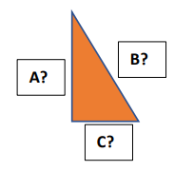

|  |
| --- |
| **Output → Note = tanda tanya “?” disesuaikan dengan soal** |
| Diketahui : Alas = 5 cm  Tinggi = 12 cm  Jawab :  Sisi A = ? cm  Sisi B = ? cm  Sisi C = ? cm  Keliling = 30 cm  Luas = 30 cm |

Simpan coding anda dengan nama: **PRAK110-NIM-Nama.py** dan **PRAK110-NIM-Nama.c**

## Source Code 10

|  |  |
| --- | --- |
| 1  2  3  4  5  6  7  8  9  10  11  12  13  14  15  16  17  18  19  20  21  22  23  24  25  26  27  28 | #include <stdio.h>  #include <math.h>  int main() {      double alas = 5.0;      double tinggi = 12.0;      double sisi_a = tinggi;      double sisi_b = alas;      double sisi_c = sqrt(sisi_a * sisi_a + sisi_b * sisi_b);      double keliling = sisi_a + sisi_b + sisi_c;      double luas = 0.5 * alas * tinggi;      printf("Diketahui :\n");      printf("Alas = %.0lf cm\n", alas);      printf("Tinggi = %.0lf cm\n", tinggi);      printf("Jawab :\n");      printf("Sisi A = %.0lf cm\n", sisi_a);      printf("Sisi B = %.0lf cm\n", sisi_b);      printf("Sisi C = %.0lf cm\n", sisi_c);      printf("Keliling = %.0lf cm\n", keliling);      printf("Luas = %.0lf cm\n", luas);      return 0;  } |

Tabel 10. 1 Source Code Jawaban Soal 10 C

|  |  |
| --- | --- |
| 1  2  3  4  5  6  7  8  9  10  11  12  13  14  15  16  17  18  19  20  21 | alas = 5.0  tinggi = 12.0  sisi_a = tinggi  sisi_b = alas  sisi_c = (sisi_a ** 2 + sisi_b ** 2) ** 0.5  keliling = sisi_a + sisi_b + sisi_c  luas = 0.5 * alas * tinggi  print("Diketahui :")  print(f"Alas = {alas:.0f} cm")  print(f"Tinggi = {tinggi:.0f} cm")  print("Jawab :")  print(f"Sisi A = {sisi_a:.0f} cm")  print(f"Sisi B = {sisi_b:.0f} cm")  print(f"Sisi C = {sisi_c:.0f} cm")  print(f"Keliling = {keliling:.0f} cm")  print(f"Luas = {luas:.0f} cm") |

Tabel 10. 2 Source Code Jawaban Soal 10 Python

## Output Program 10

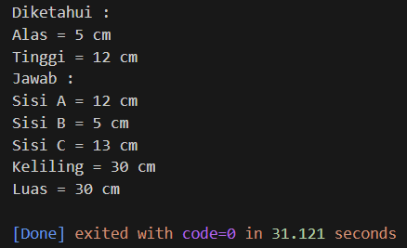

Gambar 10. 1 Screenshot Hasil Jawaban Soal 10 C

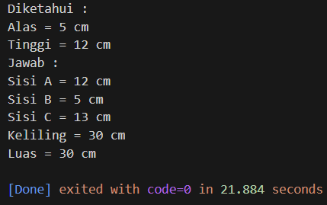

Gambar 10. 2 Screenshot Hasil Jawaban Soal 10 Python

## Pembahasan 10

Untuk Bahasa C:

Baris [2] “#include <math.h> diperlukan untuk menggunakan fungsi matematika seperti ‘sqrt()’

Baris [5], [6], [8], dan [9] berfungsi untuk mendeklarasi dan inisialisasi empat variabel integer

Baris [11], [13], dan [15] berfungsi untuk melakukan perhitungan

Pada baris [11] Fungsi ‘printf(“Diketahui :\n”)’ digunakan untuk mencetak teks “Diketahui:”

Kemudian baris [18] dan [19] Fungsi printf() digunakan untuk mencetak teks dan nilai-nilai variabel ke layar

Pada baris [15] Fungsi ‘printf(“Jawaban :\n”)’ digunakan untuk mencetak teks “Jawaban:”

Terakhir pada baris [21], [22], [23], [24], dan [25] ini adalah baris kode yang mencetak hasil perhitungan ke layar

Untuk Bahasa Python:

Baris [1], [2], [3], dan [4] baris-baris ini adalah deklarasi variable

Pada Baris [7], [9], dan [11] ini adalah baris kode yang melakukan perhitungan

Pada baris [13] Fungsi “print(‘Diketahui :‘)” digunakan untuk mencetak teks “Diketahui :”

Lalu pada baris [14] dan [15] baris-baris ini mencetak nilai dari variabel alas dan tinggi

Pada baris [16] Fungsi “print(Jawaban :)” digunakan untuk mencetak teks “Jawaban :”

Lalu pada baris [17], [18], [19], [20], dan [21] ini adalah baris kode yang mencetak hasil perhitungan ke layar. “:.0f” digunakan agar hasilnya tidak ada angka setelah koma.

# Link Github

https://github.com/NaufalElyzar11/Pemrogramman-1-modul-1

KETENTUAN FORMAT LAPORAN

1. Format penulisan ratakiri-rata kanan(justify), dan batas-batas margin pengetikan diatur sebagai berikut: Tepi atas (top) = 3 cm, Tepi bawah (bottom) = 3 cm, Tepi kiri (left) = 4 cm, dan Tepi kanan (right) = 3 cm. Tambahan untuk penomoran halaman SOAL 1, SOAL 2, SOAL 3, … dst berada di bawah tengah dan untuk halaman berikutnya hal 2, 3, 4… dst berada di kanan atas. Contoh halaman berikutnya:

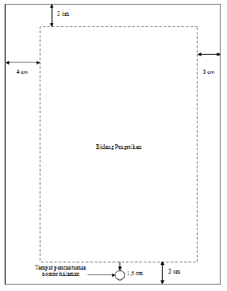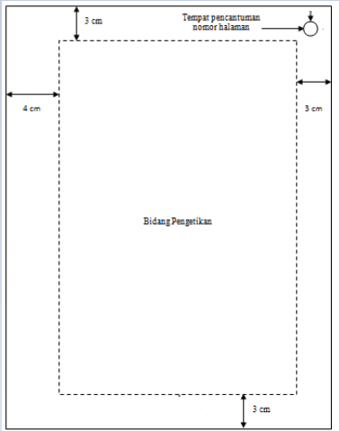

Halaman awal Halaman Berikutnya

1. Tiap-tiap baris dari suatu alinea dimulai dengan ketukan huruf pertama agak menjorok ke dalam (kearah kanan) sebanyak 7 ketukan huruf dari margin/batas kiri atau +1,5 cm.
2. Jarak antara baris satu dengan yang lain dibuat 1,5 Daftar Isi, Daftar Tabel, Daftar gambar menggunakan spasi 1,5.
3. Penyajian tabel, gambar, grafik, diagram, ataupun skema diletakkan pada posisi tengah halaman dan proporsional dengan font **times new roman ukuran 10** baik judul maupun isi dengan jarak 6pt. Untuk judul tabel diawali dengan huruf capital diletakkan di atas bagian tengah tabel (lihat contoh) dan untuk judul gambar, grafik, diagram, maupun skema diletakkan di bawah bagian tengah (lihat contoh).
4. Format gambar berada ditengah dengan keterangan gambar 1. … 2. … 3. … dst dibawahnya.

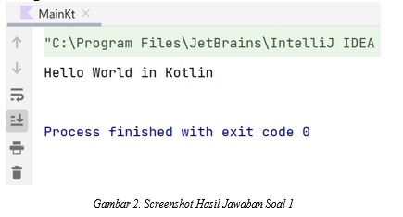

1. Format tabel berada ditengah dengan keterangan tabel 1. … 2. … 3. … dst di atasnya.

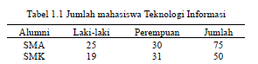

1. Format lainnya sesuaikan dengan format Laporan diatas.